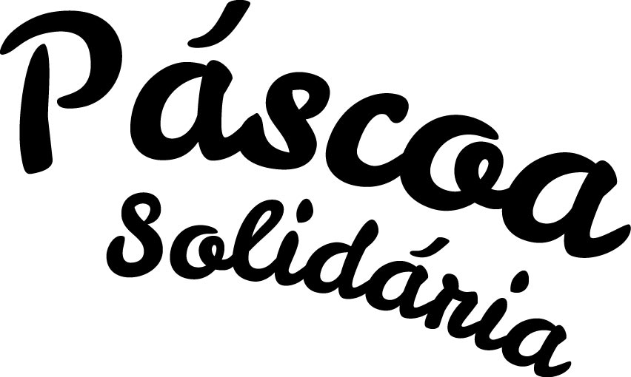

Confira a relação de alimentos não perecíveis que você poderá doar para a Comunidade Terapêutica São Francisco durante a campanha “Páscoa Solidária”.

Arroz
Feijão
Leite em pó ou em caixa longa vida
Macarrão
Açúcar
Chá
Café
Farinha de trigo ou de fubá
Enlatados (milho, ervilha, seleta de legumes, sardinha)
Azeite
Sal
Achocolatado

Colabore, pequenas atitudes podem transformar vidas!

